Het mondiale milieuvraagstuk

INTRODUCTIE

Thema

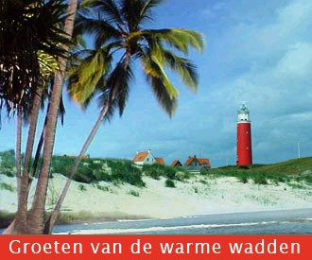
Opgewarmd Nederland
Door de huidige zachte winters in ons land valt voor sommige vogels het moment waarop ze hun jongen grootbrengen niet meer samen met het moment dat het belangrijkste voedsel aanwezig is… een voorbeeld van verstoring van de natuur in Nederland door de wereldwijde klimaatverandering. In dit filmpje zie je meer voorbeelden:

http://www.opgewarmdnederland.nl/clips/documentaires.htm
Kies documentaire: ‘Veranderingen bij vogels’

Ook het volgende Amerikaanse filmpje geeft een goed beeld van de samenhang op de wereld, het gebruik van grondstoffen en natuurlijke bronnen en jouw rol als individu daarin (Overigens is het een filmpje van Vega, een organisatie die vegetarisme propageert):

http://www.nonviolenceunited.org/veganvideo.html

De mondiale klimaatverandering heeft invloed op dieren, planten, landschappen en diverse voedselketens (relaties tussen planten en dieren). De afstemming daarin blijkt verstoord te worden, vooral door directe en indirecte menselijke activiteiten.

Probleemstelling

De aarde is een natuurlijk systeem. Het klimaat is één van de ‘geofactoren’ binnen het natuurlijke systeem van de aarde. Ecologische verstoringen en veranderingen tonen aan wat de effecten zijn van de wereldwijde klimaatverandering.

In deze opdracht bestudeer je deze wereldwijde klimaatverandering - de opwarming van de aarde - door van klein naar groot te gaan. Je kijkt eerst naar lokale effecten voor soorten en gebieden in Nederland, die veroorzaakt worden door de klimaatverandering. Van daaruit ga je uitzoomen naar het mondiale verschijnsel van klimaatverandering.
Door de samenhang van geofactoren te bekijken maak je een analyse van het mondiale milieuvraagstuk: de opwarming van de aarde.

ORIËNTATIE

Hoofdvraag-deelvragen


Hoofdvraag:
Waarom is de klimaatverandering een mondiaal milieuprobleem met lokale effecten?
Je geeft antwoord op deze vraag door het maken van een begrippenweb (het eindproduct).

Je beantwoordt eerst de volgende deelvragen:
- Welke informatie kun je in een schema gebruiken?
- Wat is het verschil tussen het natuurlijke en het versterkte broeikaseffect?
- Welke bronnen mogen ook niet ontbreken in jouw begrippenweb?
- Wat is goed beleid tegen klimaatverandering?

Persoonlijke leervragen

Wat wil je zelf te weten komen tijdens de behandeling van dit thema? Wat zijn jouw persoonlijke leerdoelen? Je kunt daarbij denken aan vragen als:

- Op welke manier draag jij bij aan de klimaatverandering en wat kun je daarin veranderen?
- Is de opwarming van de aarde eigenlijk wel door de mens veroorzaakt of is een natuurlijk verschijnsel?

Voorkennis

Om deze opdracht te kunnen uitvoeren moet je enige kennis hebben van:
- Natuurlijke zones, klimaten etc.
- Werking van het broeikaseffect.

Eindtermen

Aardrijkskunde

Domein A1 Geografische benadering:
- geografische informatie selecteren, verwerken en weergeven

Domein C, Aarde:
- mondiaal milieuvraagstuk als natuurlijk vraagstuk
- de aarde als natuurlijk systeem en lokale effecten
- de invloed van menselijke activiteiten op natuur en milieu

subdomein C3 (specifiek voor havo):
De kandidaat kan aan de hand van een nader door de school te kiezen voorbeeld aangeven en beoordelen hoe mondiale natuurruimtelijke processen uitwerken in een lokale context. Hij betrekt hierbij:
- fysisch- en sociaal-geografische aspecten
- actoren in de lokale context

Kernbegrippen

Klimaatverandering
Opwarming van de aarde
Geofactoren (klimaat, substraat, mens, tijd)
Klimaatfactoren (zonnestraling, menging en verdamping water, verschil in soortelijke warmte tussen land en water, reliëf)
Klimaatscenario’s
Broeikaseffect (natuurlijk broeikaseffect en versterkt broeikaseffect)
Broeikasgassen
CO2 (koolstofdioxide), fossiele brandstoffen
Energieverbruik
Zeespiegelstijging
Relatie aarde – zon (en veranderingen hierin); variatie in stralingsintensiteit
Klimaatzones
Klimaatverandering in het verleden
Ontbossing
Bevolkingsgroei
Stijging van de welvaart
Verschillen van schaalniveau
Ecologie
Landschapszones (biomen) > Zie Grote Bosatlas 53e, pag 197

Eindproduct

Maak een begrippenweb

Toelichting:
- Een begrippenweb is een netwerk / grafische weergave waarbij de te gebruiken begrippen in een logisch verband met elkaar worden getekend. In het middelpunt van het netwerk staat het woord KLIMAATVERANDERING.
- Zet elk begrip in een vakje (veld) en verbindt de velden met elkaar op de meeste
logische manier. Gebruik maximaal twintig velden. Nummer de verbindingen en schrijf
bij elke verbinding een korte toelichting (met argumentatie).
- De begrippen kun je verdelen in drie categorieën: A Feit, B Gevolg, C Onzekerheid. Een
voorbeeld van een feit is ‘Klimatologen verwachten een nieuwe ijstijd’, voorbeeld van een gevolg is ‘door klimaatverandering veranderen de vegetatiezones op aarde’.
- Naast je begrippenweb lever je een uitwerking in van de beantwoording van hoofd- en deelvragen.

Suggestie: PowerPointpresentatie
Je kunt ervoor kiezen het eindproduct met toebehoren aan te bieden in de vorm van een PowerPointpresentatie.

Leerdoelen:
- Door het maken van een begrippenweb rond het complexe thema klimaatverandering breng je overzicht aan in allerlei oorzaken en gevolgen, hele en halve feiten.
- Doordat je inzoomt op een specifiek voorbeeld (op lokaal niveau) waaruit de klimaatverandering blijkt, wordt het onderwerp ‘nabij, tastbaar en begrijpelijk’.
- Je leert na te denken over de mogelijke gevolgen en oorzaken van klimaatverandering

Criteria bij beoordeling van de opdracht:
Eindproduct begrippenweb incl. toelichtingen 60 p
Antwoorden op de deelvragen 1c, 3 en 4 30 p
Antwoord op deelvraag 3 (incl. tekeningen) 15 p
Beantwoording van de hoofdvraag 15 p
Beantwoording van de persoonlijke vragen 10 p
Correcte bronvermelding 10 p
Samenwerking 10 p+
Totaal aantal punten: 150 p

WERKWIJZER

Vooraf


Je werkt in duo’s.

Benodigdheden
Computer met internet (incl. geluid!), Grote Bosatlas

Tijd
Voor de opdracht heb je ongeveer 8 uur nodig.

Stappenplan

Stap 1
Lees de opdracht door. Je verzamelt gegevens uit de nieuwsclipjes en documentaires van de website Opgewarmd Nederland (zie bronnen).

Welke informatie kun je in een schema gebruiken?
- Bekijk de bronnen. Vanuit de clipjes van Opgewarmd Nederland verzamel je zoveel mogelijk feiten en gevolgen (effecten) voor je begrippenweb.
- Maak per begrip een korte bondige beschrijving.
- Werk het schema Samenhang van geofactoren van Berendsen (zie bronnen) uit voor één van de onderwerpen in de clipjes van Opgewarmd Nederland.

Stap 2
Wat is het verschil tussen het natuurlijke en het versterkte broeikaseffect?
- Leg eerst uit wat het broeikaseffect is.
- Gebruik twee tekeningen voor je uitleg, waarmee je ook het verschil tussen het natuurlijke en versterkte broeikaseffect kunt aantonen.

Stap 3
Welke bronnen mogen niet ontbreken in jouw begrippenweb?
- Kies uit de volgende bronnen bruikbare zinnen voor je begrippenweb.
- Deel de gekozen bronnen in als feit, gevolg (effect) of onzekerheid.

- De vegetatiezones op aarde veranderen sterk.
- De gemiddelde temperatuur op aarde is de laatste 140 jaar met 0,7 graden Celsius gestegen.
- De zeespiegel is de laatste 100 jaar 10 tot 25 cm gestegen door smeltend ijs en uitzetting van het zeewater.
- De temperatuurstijging heeft gevolgen voor heel veel klimaatafhankelijke zaken.
- Het weer wordt steeds extremer: meer hittegolven, droogtes, meer regenval, meer overstromingen.
- Het is nog onzeker wat meer invloed heeft op het klimaat: de mens of de variatie in zonnesterkte.
- Wetenschappers weten niet precies in hoeverre de huidige temperatuurveranderingen door de mens veroorzaakt worden.
- Meer CO2 in de lucht, zorgt ook voor meer plantengroei, die planten halen juist weer meer CO2 uit de lucht.
- Je mag ook begrippen uit de begrippenlijst toevoegen aan jouw begrippenweb.
Stap 4
Wat is goed beleid tegen klimaatverandering?
- Kies een maatregel uit (bijv. windenergie) of richt je op een nieuwe milieuwet of op een klimaatconferentie. Licht toe (met argumenten) waarom deze maatregel helpt tegen de klimaatverandering.
- Bedenkt ook een maatregel die je zelf kunt nemen en licht toe waarom deze helpt tegen de opwarming van de aarde.

Stap 5
Ga na of je stof goed begrepen hebt.
Maak het eindproduct en beantwoord de hoofdvraag. Denk na over de presentatievorm, zorg dat je alles compleet aanlevert.

BRONNEN

Audiovisuele bronnen


http://www.opgewarmdnederland.nl/clips/documentaires.htm
- Kies documentaire ‘Veranderingen bij vogels’
Dit fragment is nodig om de opdracht goed te kunnen uitvoeren! Afspelen vanaf minuut 5 volstaat.
- Kies verder uit de clipjes en documentaires.

Hyperlinks

Klimaatverandering
- KNMI: zes scenario’s voor Nederland geven aan hoe het klimaat zal (kunnen) veranderen en welke uitwerking dit heeft: http://www.knmi.nl/klimaatscenarios/
- KNMI: achtergrondinformatie over klimaatverandering en broeikaseffect:
http://www.knmi.nl/klimaatverandering_en_broeikaseffect/
- Greenpeace (niet ‘objectief’): http://www.greenpeace.nl/campaigns/klimaatverandering

Broeikaseffect:
http://nl.wikipedia.org/wiki/Broeikaseffect

Indeling aarde in klimaatzones:
http://www.schoolbieb.nl/voortgezet_onderwijs_doelgroep/1_44_2_44_3_havo_45_vwo_(onderwijsniveau)/aardrijkskunde/natuur_en_milieu/klimaatzones_gl

Biodiversiteit (soorten dieren en planten) in Nederland:
http://www.nederlandsesoorten.nl/nlsr/nlsr/i000000.html

Samenhang van geofactoren

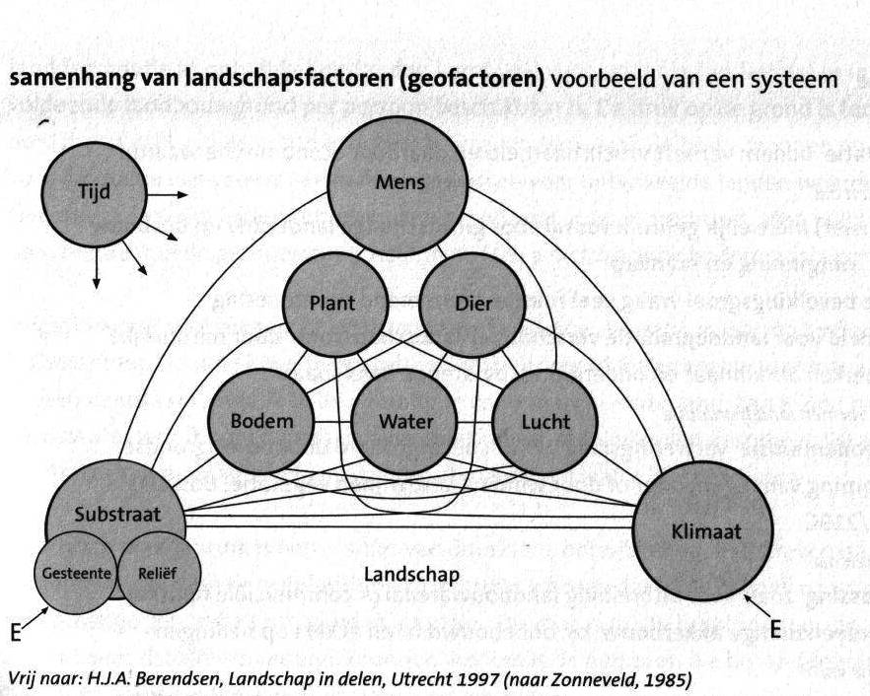

Bron: HJA Berendsen, Landschap in delen, Utrecht 1997

Literatuur

Van der Schee & Vankan, Meer leren denken met aardrijkskunde, tweede herziene druk 2007 – Stichting Omgeving en Educatie te Nijmegen.

